TUẦN 22
TIẾT 1
Đọc bài “Hai cây phong, khoanh vào đáp án đúng
1. Bài vân miêu tả sự vật gì?
A. Làng quê
B. Hai cây phong
C. Các bạn nhỏ và hai cây phong
D. Những miền đốt bí ẩn
2. Bằng thị giác, nhân vật "tôi" đã cảm nhận hai cây phong như thế nào?
A. Nghiêng ngà thân cây, lay động lá cành; nghiêng ngà tấm thân dẻo dai.
B. Có khi lại nghe như một tiếng thì thầm thiết tha nồng thắm truyền qua lá cành.
c. Có khi hai cây phong im bặt một thoáng rồi khắp lá cành lại cất tiếng thở dài một lượt như thương tiếc người nào.
D. Tiếng lá cây đáp lại lời gió, thì thầm to nhỏ về những miền đất bí ẩn, đầy sức quyến rũ.
3. Ý nào cho thấy nhân vật "tôi" lắng nghe được tiếng nói riêng của hai cây phong?
A. Chúng tôi ngồi nép trên các cành cây, lắng nghe tiếng gió ảo huyền, và tiếng lá cây đáp lại lời gió.
B. Có khi tưởng chừng như một làn sóng thuỷ triều dâng lên vỗ vào bãi cát, có khi lại nghe như một tiếng thì thầm thiết tha nồng thắm truyền qua lá cành như một đốm lửa vô hình.
C. Chan chứa những lời ca êm dịu.
D. Tôi lắng nghe tiếng hai cây phong rì rào.
4. Em hãy nêu một chi tiết cho thấy hai cây phong "hẳn phải có một tâm hồn riêng".
Có khi tưởng chừng như một làn sóng thuỷ triều dâng lên vỗ vào bãi cát, có khi lại nghe như một tiếng thì thầm thiết tha nồng thắm truyền qua lá cành như một đốm lửa vô hình, có khi hai cây phong bỗng im bặt một thoáng, rồi khắp lá cành lại cốt tiếng thở dài một lượt như thương tiếc người nào.
5. Hai cây phong gắn bó với tuổi thơ của nhân vật "tôi" như thê nào?
Dù ta tới đây vào lúc nào, ban ngày hay ban đêm, chúng cũng vẫn nghiêng ngả thân cây, lay động lá cành, không ngớt tiếng rì rào theo nhiều cung bậc khác nhau. ..Tôi lắng nghe tiếng hai cây phong rì rào, tim đập rộn ràng vì thảng thốt và vui sướng, rồi trong tiếng xạc xào không ngớt ấy, tôi cố hình dung ra những miền xa lạ kia.

6. Theo em, thiên nhiên có vai trò như thế nào đối với cuộc sống của chúng ta?

1. Cung cấp nguồn sống: thức ăn, nước uống, không khí để thở.

2. Cung cấp nguyên liệu cho sản xuất và đời sống sinh hoạt.

3. Điều hòa khí hậu và bảo vệ môi trường

4. Mang lại vẻ đẹp thiên nhiên và giá trị tinh thần

5. Là nguồn cảm hứng cho nghệ thuật và sáng tạo
TIẾT 2
1. Nối câu với cách liên kết phù hợp.
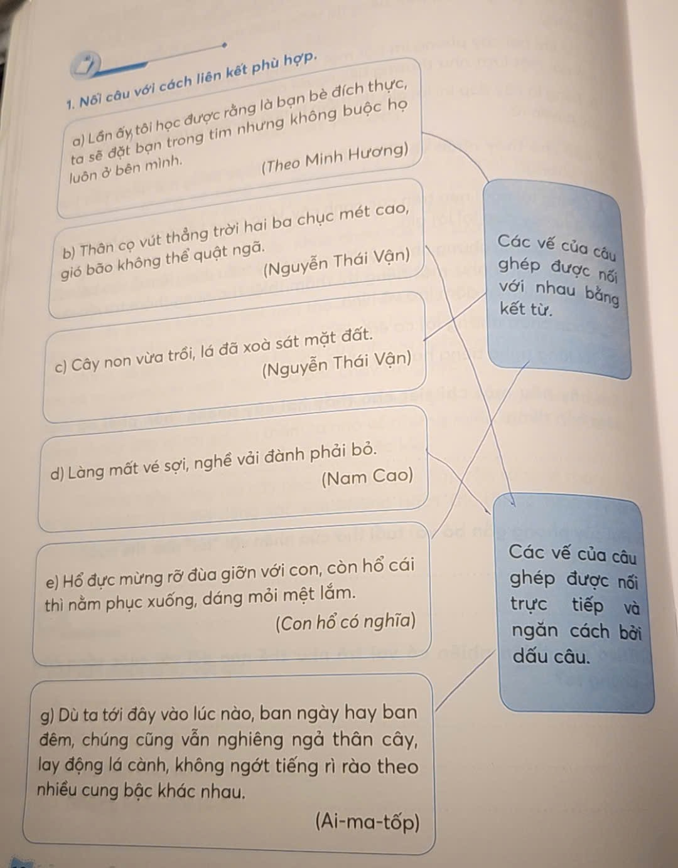
a,c,e | Các vế của câu ghép được nối với nhau bởi kết từ
b, d, g | Các vế của câu ghép được nối trực tiếp và ngăn cách bởi dấu câu.

2. Viết đoạn văn 3 - 5 câu nêu tình cảm, cảm xúc về đoạn trích Hai cây phong, trong đó có ít nhất 1 câu ghép chứa kết từ để nối các vế câu.
Đoạn trích "Hai cây phong" đã chạm đến trái tim tôi bằng những cảm xúc sâu lắng và tinh khôi. Tôi cảm nhận được sự gắn bó thiết tha giữa con người và thiên nhiên qua hình ảnh hai cây phong, biểu tượng của quê hương và những ký ức tuổi thơ tươi đẹp. Tác giả không chỉ miêu tả vẻ đẹp ngoại hình của cây phong mà còn thổi hồn vào chúng, biến chúng thành những sinh thể sống động, có tiếng nói và tâm hồn riêng. Hơn thế, đoạn trích còn khơi gợi trong tôi niềm khao khát khám phá những điều mới mẻ, những vùng đất xa xôi, bởi vì hai cây phong không chỉ là chứng nhân lịch sử mà còn là người bạn đồng hành, cùng con người trải qua bao thăng trầm của cuộc sống.
TIẾT 3
1. 1. Đọc đoạn văn tả mẹ của một bạn học sinh dưới đây và sửa lỗi.
Khuôn mặt thân thương của mẹ đã đem đến cho tôi cảm xúc. Và trong cuộc đời này, có thể tôi sẽ còn có nhiều khuôn mặt thân thương nữa.
Nhưng vớỉ tôi, khuôn mặt của mẹ vẫn đẹp nhất, hiền rịu nhất bởi vì tôi vô cùng yêu quý mẹ của tôi - người mẹ mà tôi suốt đời không quên.
- Lỗi lặp từ: Trong đoạn văn, bạn đã sử dụng cụm từ "khuôn mặt thân thương" hai lần. Điều này khiến câu văn bị lặp và không được tự nhiên. Bạn có thể thay đổi một trong hai cụm từ này bằng một từ ngữ khác đồng nghĩa hoặc gần nghĩa, ví dụ như "gương mặt hiền từ", "khuôn mặt trìu mến",...
- Lỗi diễn đạt: Câu văn "Khuôn mặt thân thương của mẹ đã đem đến cho tôi cảm xúc" nghe hơi khó hiểu. Bạn có thể diễn đạt lại ý này một cách rõ ràng hơn, ví dụ như "Khuôn mặt thân thương của mẹ khiến tôi cảm thấy hạnh phúc" hoặc "Mỗi khi nhìn khuôn mặt mẹ, tôi lại tràn ngập cảm xúc yêu thương".
- Lỗi dùng từ: Trong câu "Nhưng vớỉ tôi, khuôn mặt của mẹ vẫn đẹp nhất, hiền rịu nhất bởi vì tôi vô cùng yêu quý mẹ của tôi - người mẹ mà tôi suốt đời không quên", bạn đã dùng từ "vớỉ" sai chính tả. Đúng phải là "với". Ngoài ra, cụm từ "mẹ của tôi - người mẹ mà tôi suốt đời không quên" hơi dài dòng và không cần thiết. Bạn có thể viết gọn lại là "người mẹ mà tôi yêu quý nhất trên đời" hoặc "người mẹ mà tôi sẽ không bao giờ quên".

Dưới đây là đoạn văn đã được sửa lỗi
"Khuôn mặt hiền từ của mẹ khiến tôi cảm thấy hạnh phúc. Và trong cuộc đời này, có thể tôi sẽ còn có nhiều khuôn mặt thân thương khác. Nhưng với tôi, khuôn mặt của mẹ vẫn là đẹp nhất, hiền dịu nhất, bởi vì tôi vô cùng yêu quý mẹ - người mẹ mà tôi yêu quý nhất trên đời."

2. Viết lại cho hay hơn một số câu văn bộc lộ suy nghĩ, cảm xúc với người được tả trong đoạn văn em đã viết tuần trước.
Tả mẹ làm nông nghiệp
• Mỗi khi nhìn thấy đôi bàn tay mẹ chai sạn vì nắng mưa, tôi lại trào dâng niềm thương cảm và biết ơn vô bờ bến.
• Mẹ không chỉ là người sinh ra tôi mà còn là người thầy vĩ đại, dạy tôi biết yêu lao động, trân trọng giá trị của mồ hôi và những giọt mồ hôi rơi trên đồng ruộng.
• Dù cuộc sống còn nhiều khó khăn, vất vả, tôi luôn tự hào về mẹ, về những đóng góp thầm lặng mà mẹ đã dành cho gia đình và xã hội.
Bố làm nghề thợ xây
• Mỗi khi nhìn thấy những giọt mồ hôi lăn dài trên trán bố, tôi lại cảm thấy xót xa và tự hào về sự cần cù, chịu khó của bố.
• Bố không chỉ xây nên những ngôi nhà mà còn xây dựng trong tôi lòng biết ơn, sự kiên trì và ý chí vươn lên trong cuộc sống.
• Dù công việc vất vả, nguy hiểm, bố luôn dành cho tôi những lời động viên, an ủi, tiếp thêm sức mạnh để tôi vượt qua mọi khó khăn.
Tả mẹ làm nghề quét rác
• Dù công việc thầm lặng và vất vả, mẹ luôn giữ nụ cười trên môi, mang đến cho tôi niềm tin vào cuộc sống và những điều tốt đẹp.
• Mẹ không chỉ quét sạch rác trên đường phố mà còn quét đi những muộn phiền trong lòng tôi, tiếp thêm cho tôi sức mạnh để vượt qua mọi khó khăn.
• Tôi luôn tự hào về mẹ, về đôi bàn tay chai sạn đã làm đẹp cho đường phố, góp phần xây dựng một cuộc sống văn minh và sạch đẹp hơn.
Bố làm nghề thợ may
• Nhìn đôi bàn tay bố thoăn thoắt trên từng đường kim mũi chỉ, tôi hiểu được sự tỉ mỉ, khéo léo và tâm huyết mà bố đã dành cho công việc của mình.
• Những bộ quần áo bố may không chỉ là sản phẩm mà còn là tình yêu thương, sự забота mà bố gửi gắm vào đó, mong muốn mang đến cho mọi người vẻ đẹp và sự thoải mái.
• Tôi luôn tự hào về bố, về những đóng góp thầm lặng của bố cho cuộc sống, về sự cần cù, chịu khó và tinh thần trách nhiệm cao mà tôi học được từ bố.
Bố làm công nhân đóng gói sản phẩm trong nhà máy
• Nhìn những thùng hàng được bố đóng gói cẩn thận, tôi hiểu được sự chu đáo, trách nhiệm và lòng yêu nghề của bố.
• Bố không chỉ đóng gói sản phẩm mà còn đóng gói cả niềm tin, hy vọng và tâm huyết của mình vào từng kiện hàng, mong muốn mang đến cho khách hàng những sản phẩm chất lượng nhất.
• Tôi luôn tự hào về bố, về sự cần cù, chịu khó và những đóng góp thầm lặng của bố cho công việc, cho xã hội.

